Step 1: 依據點雲分類的類別，建立對應的資料夾，例如：若我們有bus、car、delivery_vehicle、motorcycle、semitrailer_truck及truck六個類別，則建立以這六個類別為名稱的目錄，並在每個目錄下分別建立test及train兩個子資料夾，如下圖所示：
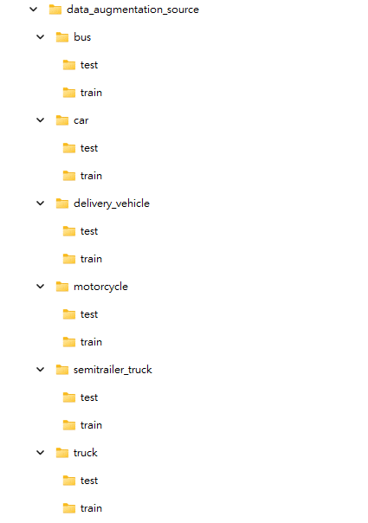
其中根目錄名稱建議設成data_augmentation_source。

Step 2: 將標記好的點雲依據類型分別放入上述資料夾中的train目錄，例如若有一個點雲標記為car類別，則將此點雲放置於car\train目錄下。檔案名稱請命名為car_yyyymmddhhmmssid.npz，其中yyyymmddhhmmss為檔案創建的時間戳記，分別代表西元年(yyyy)、月(mm)、日(dd)、時(hh)、分(mm)及秒(ss)，最後的id則是為了避免創建時間相同的一個id編號。上述檔案名稱編碼的目的是為了避免檔案重複的情形。

Step 3: 執行以下的程式碼以產生test目錄下的檔案：
python SplitDataSet.py --ratio 0.1 --directory data_augmentation_source/
其中ratio參數是用來設定測試資料集所占的比例，建議設成0.1，此數值或許可讓網頁操作者自行設定。參數directory則是來源資料夾的目錄，應設成Step 1所建立的目錄，如data_augmentation_source。

Step 4: 利用data augmentation技術產生大量的訓練及測試資料。執行以下的程式碼：
python dataaugmentation.py --source_dir /data_augmentation_source/ --destination_dir /data_augmentation_destination --noise_std 0.05 --test_size 1000 --train_size 9000
其中source_dir參數是用來指定進行data augmentation的來源目錄，亦即Step 1所產生的目錄。destination_dir參數則是用來指定data augmentation技術所產生的檔案儲存的目錄。noise_std則是data augmentation技術所使用的雜訊標準差，預設值是0.05。test_size及train_size則是每一個類別產生的測試資料及訓練資料筆數，預設值分別是1000及9000。上述三個數值(noise_std、test_size、train_size)或許都可考慮開放網頁操作者自行設定。

Step 5: 進行模型的訓練。執行以下的程式碼：
python train_classification.py --data_dir E:/DataSets/FETC_Point_Cloud_Data/data_augmentation_destination/NoiseStd0.05/ --log_dir pointnet_cls_fetc --gpu 0 --epoch 200 --process_data --clear_log
其中data_dir參數是用來指定資料集所在的目錄，亦即Step 4中所指定的destination_dir。log_dir用來指定log及模型儲存的目錄。gpu 用來指定GPU device編號，預設值是0。epoch用來指定訓練的次數，預設值是200。process_data 用來指定是否要對資料進行預處理，有這個參數代表會進行預處理。clear_log用來指定是否要清除之前訓練的模型，有這個參數代表會清除。

